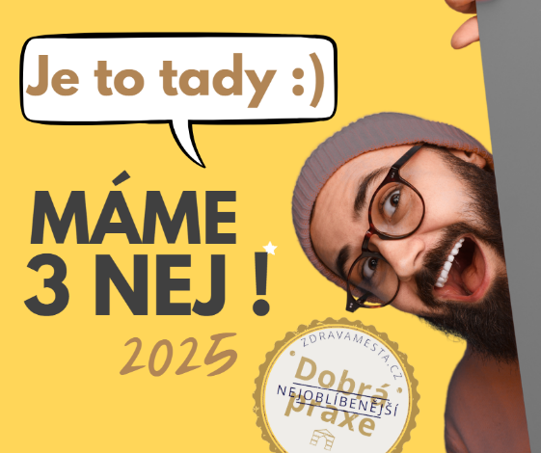
TISKOVÁ ZPRÁVA
Osmý ročník NEJpraxe
Zdravých měst 2025
přinesl inspiraci, emoce
i rekordní zájem veřejnosti
15. 12. 2025 / Již 8. ročník SOUTĚŽE o NEJoblíbenější praxi Zdravých měst, obcí a regionů je úspěšně za námi. Soutěž, která každoročně představuje pestrou paletu inspirativních projektů z celé republiky, byla letos mimořádně rozmanitá a napínavá až do posledního dne hlasování. O přízeň veřejnosti se ucházelo celkem 29 projektů, které dohromady získaly 3202 lajků.
Letos se kvalitních a zajímavých příkladů sešlo opravdu dost. Do soutěže se zapojily 2 kraje, 23 měst, 2 městské části a 2 místní akční skupiny. Každý z přihlášených projektů přinesl jedinečný pohled na to, jak lze na lokální úrovni podporovat zdraví, komunitní život, solidaritu či aktivní zapojení obyvatel.
Popularizační soutěž s velkým srdcem
Všech 29 letos soutěžících projektů je soustředěno v databázi www.DobraPraxe.cz, kde mimo tyto jsou i stovky dalších příkladů z různých témat života a rozvoje další. komunit, kvalitní životního prostředí, energetické úspory, podpora zdravého životního stylu, kvalita řízení měst a obcí, podpora podnikání a mnohé další.
Soutěž NEJpraxe není odborným kláním, ale má především ocenit aktivní nápady a sdílení inspirací, podpořit hrdost a zdravý patriotismus. Cílem je ukázat, co se v obcích děje zajímavého, a motivovat další aktéry k aktivnímu zapojení.
„Příklady nejsou rozděleny dle kategorií či typů měst. Nejde o expertní pohled či složitá pravidla hodnotících komisí. Jedná se o oblíbenost. Snahou je vzbudit zájem, hrdost na to, co má obec umí, zdravý patriotismus. Obce se musí umět pochlubit, získat hlasy, získat si partnerské organizace i ty, kterým je projekt určen. Nejedná se tedy o odbornou soutěž, ale o popularizační. O to, jak propagovat, co se ve městech děje zajímavého, do čeho se zapojit, co ´okopírovat´ a nevymýšlet znovu. Vedle sebe tak může soutěžit jak metropole, tak malá obec, mikroregion i kraj – všichni mají šanci.“, doplňuje Petr Švec, ředitel Národní sítě Zdravých měst (NSZM)
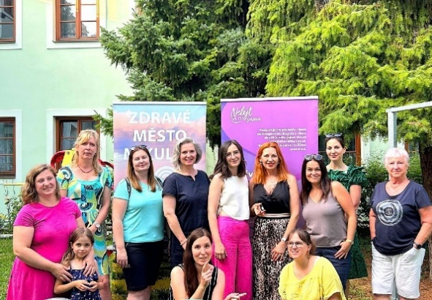
A kdo letos vyhrál? VÍTĚZOVÉ NEJpraxe
Zdravých měst, obcí a regionů 2025:
1. místo/ ZDRAVÉ MĚSTO MIKULOV - Projekt OnkoPoint Mikulov získal nejvíce hlasů díky komplexní podpoře onkologicky nemocných a jejich blízkých. Nabízí osvětu, workshopy, komunitní setkávání i praktickou pomoc během léčby a návratu do běžného života. Posiluje nejen zdraví, ale i soudržnost místní komunity.
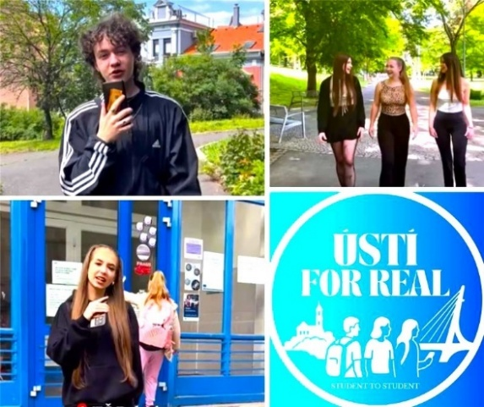
2. místo/ ZDRAVÉ MĚSTO ÚSTÍ NAD LABEM - Druhé místo obsadil projekt Ústí4real, který představuje město očima mladé generace. Skrze fotografie, videa a příběhy žáků a studentů vznikl autentický pohled na místa, která mají pro mladé význam, a zároveň se posílil jejich vztah k regionu.

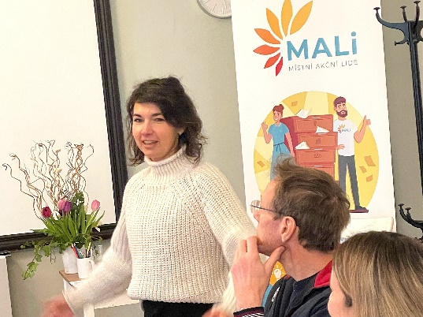
3. místo/ ZDRAVÁ MAS STŘEDNÍ POLABÍ - Třetí příčku získal program Místní akční lidé, který funguje jako inkubátor nápadů obyvatel regionu. Pomáhá transformovat jejich podnikatelské
i neziskové projekty v konkrétní aktivity s reálným dopadem díky vzdělávání, mentoringu a komunitní podpoře.

Slavnostní vyhlášení a ocenění vítězů proběhne 25. března 2026 na konferenci Národní sítě Zdravých měst v Litoměřicích.
Partnerství s firmou CityZEN – podpora dobré praxe i českého textilu - Celostátním partnerem soutěže je chrudimská firma CityZEN, se kterou sdílíme hodnoty jako kvalita, odpovědnost, udržitelnost a inovace. V rámci spolupráce vznikla speciální edice triček, jejíž část výtěžku poputuje na podporu vítězných projektů. Každý, kdo si tričko zakoupí, tak přispívá na rozvoj konkrétních Zdravých měst.
Děkujeme všem, kteří se do soutěže zapojili, hlasovali, sdíleli a inspirovali.
Těšíme se na další ročník plný dobré praxe!
Další detailní informace z průběhu soutěže naleznete i na profilech NSZM na sítích Facebook, Instagram a LinkedIn.

KDO JE Národní síť Zdravých měst: https://www.zdravamesta.cz/cz/nszm-cr-zakladni-informace Více k soutěži zde: www.DobraPraxe.cz/soutez
Kontakt: Jitka Boušková, NSZM ČR – info@zdravamesta.cz, T: +420 606 755 373

